I. OSNOVNI PODATKI
Osnovna šola:  Frana Metelka Škocjan | Oddelek: 8.b | Učitelji, ki izvajajo učno enoto:  - Lidija Rožmarič  - Simona Smrekar Krmc  - Igor Pangrčič | Število ur: 8  Datumi izvedb:  9.6. 2021, 10. 6.2021
Naslov učne enote: Pločevinka v 21. stoletju |  |  | Število ur: 8  Datumi izvedb:  9.6. 2021, 10. 6.2021
Cilji in standardi iz UN po predmetih:
Predmet 1: TIT | - Cilji:  - obnovijo in dopolnijo dogovorjena pravila s področja varnosti in zdravja pri delu,  - ugotovijo, predstavijo in utemeljijo razširjenost ter rabo kovin v vsakdanjem življenju,  - izberejo problem, ki ga bodo rešili z izdelkom iz kovine,  - določijo merila za vrednotenje izdelka in dela,  - oblikujejo in skicirajo zamisel predmeta, jo predstavijo in utemeljijo,  - izdelajo potrebno tehnično-tehnološko dokumentacijo;  - utemeljijo namen zbiranja in predelave dotrajanih predmetov za okolje | - Standardi: Učenci/učenke  - Spoznavajo, raziskujejo, konstruirajo in gradijo preproste tehnične predmete.  - Z eksperimentiranjem, poustvarjanjem in ustvarjanjem ter organiziranjem in vrednotenjem dela rešujejo tehnične in tehnološke probleme ter si pri tem razvijajo ustvarjalne sposobnosti.  - Ob delu gojijo kulturo odnosov in sodelovanja v skupini, gojijo odgovornost, ekonomičnost izrabe časa, gradiv in energije, natančnost ter red.  - Oblikujejo pozitiven in kritičen odnos do tehnike, tehnologije, organizacije dela in ekonomike  - uporabljajo računalnik za oblikovanje in posredovanje svojih zamisli;
Predmet 2: MME | Cilji:  - predstaviti informacijo z več mediji  - izdelati preprosto računalniško predstavitev informacije  - uporabiti slikovne, zvočne in druge podatke iz omrežja internet, jih ovrednotiti, dopolniti in vključiti v svojo predstavitev  - opisati področja, kjer so uporabljali računalnik | Standardi: Učenci/učenke  - uporabljajo računalnik za oblikovanje in posredovanje svojih zamisli; z multimedijsko predstavitvijo izvirne ideje raziskujejo možnosti posameznega medija in spoznavajo, da je možno zamisel predstaviti in posredovati na različne načine  - s sošolci analizirajo predstavitev svoje zamisli, pri tem ugotavljajo uspešnost komuniciranja in spoznavajo, da je ta bolj kot od vsebine odvisna od načina in oblike posredovanja informacije  - razvijajo znanja in sposobnosti za samostojno reševanje računalniških problemov

Vključeni predmeti:  TIT  MME  Druga oblika izvedbe:  TEHNIŠKI DAN 5 UR  Mat 2 uri  TIT 1. ura | Uporabljena digitalna orodja:  PADLET  MENTIMETER  MICROSOFT EXCEL  MICROSOFT WORD ZA SKUPINSKO DELO  MICROSOFT POWER POINT ZA SKUPINSKO DELO  MICROSOFT FORMS | Izbrane STEM-kompetence (2):  - REŠEVANJE PROBLEMOV  - INOVATIVNOST IN USTVARJALNOST  - KOMUNIKACIJA  - SODELOVANJE  - SAMOURAVNAVANJE  - KRITIČNO MIŠLJENJE  - METAKOGNITIVNE VEŠČINE  - PREDMETNE VEŠČINE/KOMPETENCE | Uporabljena načela načrtovanja STEM-učne enote:  - REŠEVANJE PROBLEMOV  - PREDMETNA IN MEDPREDMETNA ZNANJA  - INŽENIRSKI PRISTOP  - SMISELNA RABA TEHNOLOGIJE  - REALNE, ŽIVLJENJSKE SITUACIJE  - USTREZNE UČNE METODE

II. POTEK IZVEDBE

1. korak - orientiranje: IZBIRA REALNEGA PROBLEMA (svetovnega/lokalnega) SODOBNE DRUŽBE POVEZANEGA S CILJI TRAJNOSTNEGA RAZVOJA
OSNOVNE INFORMACIJE  Zaporedna ura v enoti: 1  Čas trajanja: 30 min  Učitelj/-i, ki izvajajo dejavnosti:  - I. Pangrčič  - S. Smrekar Krmc | Predmet/-i, pri katerem poteka/-jo dejavnost/-i:  - TIT  - MME  STEM-kompetenca, ki je v ospredju:  - Reševanje problemov | Dejavnost/-i (naslov)  - Ogled videoposnetka:  Prepoznavanje izhodiščnega problema. Oblikovanje predlogov za naslov učne enote/teme, namenov učenja.  - Branje besedila o odpadnih pločevinkah –  Primeri neprimerno odvrženih pločevink.  Dokazi, ki nastajajo:  - Zapis predlogov naslovov v Mentimetru.  - Primeri neprimerno odvrženih pločevink v Mentimetru. | Elementi formativnega spremljanja (označimo rdeče):  - sooblikovanje/predstavitev namenov učenja  - sooblikovanje/predstavitev kriterijev uspešnosti  - postavljanje vprašanj  - razredna diskusija  - podajanje povratne informacije  - odziv na povratno informacijo  - samovrednotenje  - vrstniško vrednotenje | Vloga digitalnih orodij:  A) pošiljanje in/ali prikazovanje in/ali deljenje  B) analiziranje in/ali procesiranje, obdelava  C) interaktivno okolje  Digitalna orodja + vloga/FS*:  - Mentimeter, 1, 3 A  - Mentimeter, 3 C, 4
*4C Padlet: če načrtujemo uporabo Padlet-a kot interaktivnega okolja za razredno diskusijo

2. korak – konceptualizacija: ISKANJE REŠITVE/-EV
OSNOVNE INFORMACIJE  Zaporedna ura v enoti: 2  Čas trajanja: 90 min  Učitelj/-i, ki izvajajo dejavnosti:  - Igor Pangrčič  - Simona Smrekar Krmc | Predmet/-i, pri katerem poteka/-jo dejavnost/-i:  - TiT  STEM-kompetenca, ki je v ospredju:  - Reševanje problemov | Dejavnost/-i (naslov)  - Iskanje rešitev za problem odpadnih pločevink v okolje. Oblikovanje predlogov po skupinah.  - Predstavitev rešitev za odpadne pločevinke.  Dokazi, ki nastajajo:  Izdelana predstavitev v PPT. | Elementi formativnega spremljanja (označimo rdeče):  - sooblikovanje/predstavitev namenov učenja  - sooblikovanje/predstavitev kriterijev uspešnosti  - postavljanje vprašanj  - razredna diskusija  - podajanje povratne informacije  - odziv na povratno informacijo  - samovrednotenje  - vrstniško vrednotenje | Vloga digitalnih orodij:  A) pošiljanje in/ali prikazovanje in/ali deljenje  B) analiziranje in/ali procesiranje, obdelava  C) interaktivno okolje  Digitalna orodja + vloga/FS*:  - PPT v skupni rabi, 2 A, C

OSNOVNE INFORMACIJE  Zaporedna ura v enoti: 2.,  Čas trajanja: 20 min  Učitelj/-i, ki izvajajo dejavnosti:  - Lidija Rožmarič | Predmet/-i, pri katerem poteka/-jo dejavnost/-i:  - TIT  (Tehniški dan)  STEM-kompetenca, ki je v ospredju:  - Sodelovanje  - Inženirski pristop | Dejavnost/-i (naslov)  - Kako imenujemo aktivnost, ko iz starega naredimo novo?  - Kaj zate pomeni pojem : Inženirski pristop k načrtovanju in izdelavi izdelka?  Postavitev problema  a. Izdelaj zaščito za lesene ograjne stebričke z dodano vrednostjo:  -stebriček ima obliko kvadratnega profila oblike 40 X 40  a. Izdelaj potrebno dokumentacijo po STEM protokolu - reši prve 4. naloge.  4. Ogled neizpolnjene dokumentacije.  5. Oblikovanje namenov učenja in kriterijev uspešnosti  Dokazi, ki nastajajo:  - ugotavljanje predznanja o ponovni uporabi.  - Ugotavljanje predznanja o inženirskem pristopu  - Predlogi in izbira namenov učenja  - Predllogi in izbira kriterijev uspešnosti | Elementi formativnega spremljanja (označimo rdeče):  - sooblikovanje/predstavitev namenov učenja  - sooblikovanje/predstavitev kriterijev uspešnosti  - postavljanje vprašanj  - razredna diskusija  - podajanje povratne informacije  - odziv na povratno informacijo  - samovrednotenje  - vrstniško vrednotenje | Vloga digitalnih orodij:  A) pošiljanje in/ali prikazovanje in/ali deljenje  B) analiziranje in/ali procesiranje, obdelava  C) interaktivno okolje  Digitalna orodja + vloga/FS*:  - mentimeter/ 4C  - padlet 4C  5. WORD na skupni rabi/ 1A ( Priloga 1)  WORD na skupni rabi/ 2A ( Priloga 1)

3. korak – raziskava: PREIZKUŠANJE REŠITVE/-EV
OSNOVNE INFORMACIJE  Zaporedna ura v enoti:  Čas trajanja:  Učitelj/-i, ki izvajajo dejavnosti:  - Lidija Rožmarič | Predmet/-i, pri katerem poteka/-jo dejavnost/-i:  -TIT  STEM-kompetenca, ki je v ospredju:  - Sodelovanje v skupini  - Inženirski pristop | Dejavnost/-i (naslov)  - Izdelava zaščite za lesen ograjni stebriček (40 X 40 ) iz polčevinke  - Izpolnjevanje prvih 4. nalog v spremljajoči dokumentaciji.  Dokazi, ki nastajajo:  - izdelek – zaščita lesenega ograjnega stebrička iz pločevinke z dodano vrednostjo – napajalnik za čebele  - PPT – prikaz reševanja problema. | Elementi formativnega spremljanja (označimo rdeče):  - sooblikovanje/predstavitev namenov učenja  - sooblikovanje/predstavitev kriterijev uspešnosti  - postavljanje vprašanj  - razredna diskusija  - podajanje povratne informacije  - odziv na povratno informacijo  - samovrednotenje  - vrstniško vrednotenje | Vloga digitalnih orodij:  A) pošiljanje in/ali prikazovanje in/ali deljenje  B) analiziranje in/ali procesiranje, obdelava  C) interaktivno okolje  Digitalna orodja + vloga/FS*:  - Poverpoint na skupni rabi/3 A, B

4. korak – sklepanje: VREDNOTENJE REŠITVE/-EV
OSNOVNE INFORMACIJE  Zaporedna ura v enoti: 3  Čas trajanja: 30 min  Učitelj/-i, ki izvajajo dejavnosti:  - Igor Pangrčič  - Simona Smrekar Krmc | Predmet/-i, pri katerem poteka/-jo dejavnost/-i:  - TiT  - MME  STEM-kompetenca, ki je v ospredju:  - Sodelovanje  - Reševanje problemov | Dejavnost/-i (naslov)  - Vrednotenje med skupinami.  - Medvrstniško vrednotenje.  - Vrednotenje kritičnega opazovalca.  Dokazi, ki nastajajo:  1. Zapis v Padletu.  2. Zapisi učencev.  3. Zapis učenca. | Elementi formativnega spremljanja (označimo rdeče):  - sooblikovanje/predstavitev namenov učenja  - sooblikovanje/predstavitev kriterijev uspešnosti  - postavljanje vprašanj  - razredna diskusija  - podajanje povratne informacije  - odziv na povratno informacijo  - samovrednotenje  - vrstniško vrednotenje | Vloga digitalnih orodij:  A) pošiljanje in/ali prikazovanje in/ali deljenje  B) analiziranje in/ali procesiranje, obdelava  C) interaktivno okolje  Digitalna orodja + vloga/FS*:  - Padlet, 5, 6, 8, B
OSNOVNE INFORMACIJE  Zaporedna ura v enoti: 3  Čas trajanja: 30 min  Učitelj/-i, ki izvajajo dejavnosti:  - ILidija Rožmarič | Predmet/-i, pri katerem poteka/-jo dejavnost/-i:  - TiT  STEM-kompetenca, ki je v ospredju:  - Sodelovanje  - Inženirski pristop | Dejavnost/-i (naslov)  - Vrednotenje med skupinami.  - Medvrstniško vrednotenje.  - Vrednotenje kritičnega opazovalca.  Dokazi, ki nastajajo:  1. Zapis v PPT vstavljen, kot opomba  2. Zapisi v Wordu  3.Zapis kritičnega opazovalca na list papirja | Elementi formativnega spremljanja (označimo rdeče):  - sooblikovanje/predstavitev namenov učenja  - sooblikovanje/predstavitev kriterijev uspešnosti  - postavljanje vprašanj  - razredna diskusija  - podajanje povratne informacije  - odziv na povratno informacijo  - samovrednotenje  - vrstniško vrednotenje | Vloga digitalnih orodij:  A) pošiljanje in/ali prikazovanje in/ali deljenje  B) analiziranje in/ali procesiranje, obdelava  C) interaktivno okolje  Digitalna orodja + vloga/FS*:  - Padlet, 5, 8, B

5. korak – diskusija: RAZPRAVLJANJE O REŠITVAH
OSNOVNE INFORMACIJE  Zaporedna ura v enoti: 4  Čas trajanja: 30 min  Učitelj/-i, ki izvajajo dejavnosti:  - Igor Pangrčič  - Simona Smrekar Krmc | Predmet/-i, pri katerem poteka/-jo dejavnost/-i:  - TiT  - MME  STEM-kompetenca, ki je v ospredju:  - Sodelovanje  - Reševanje problemov | Dejavnost/-i (naslov)  - Razprava o zapisanih rešitvah.  Dokazi, ki nastajajo:  1. Zapis v Padletu. | Elementi formativnega spremljanja (označimo rdeče):  - sooblikovanje/predstavitev namenov učenja  - sooblikovanje/predstavitev kriterijev uspešnosti  - postavljanje vprašanj  - razredna diskusija  - podajanje povratne informacije  - odziv na povratno informacijo  - samovrednotenje  - vrstniško vrednotenje | Vloga digitalnih orodij:  A) pošiljanje in/ali prikazovanje in/ali deljenje  B) analiziranje in/ali procesiranje, obdelava  C) interaktivno okolje  Digitalna orodja + vloga/FS*:  - Padlet, 6, 7, 8, B
OSNOVNE INFORMACIJE  Zaporedna ura v enoti: 4  Čas trajanja: 30 min  Učitelj/-i, ki izvajajo dejavnosti:  - ILidija rožmarič | Predmet/-i, pri katerem poteka/-jo dejavnost/-i:  - TiT  STEM-kompetenca, ki je v ospredju:  - Sodelovanje  - Inženirski pristop | Dejavnost/-i (naslov)  - Pregled medvrstniškega vrednotenja  - Izdelava načrta izboljšav (5. Naloga v prikazu procesa izdelave izdelka)  - Predstavitev izdelka in načrta izboljšav  - Predstavitev ocene kritičnega opazovalca  - Samovrednotenje dela.  - Samoevalvacija veščine sodelovanja  - Samoevalvacija veščine inženirskega pristopa  Dokazi, ki nastajajo:  - Zapis načrta izboljšav  - Zapis ocene v številski obliki kot število točk v tabelo – glej spodaj.  - Tabela samovrednotenja dela skupine  - Samoevalvacijska tabela za veščino sodelovanja  - Samoevalvacijska tabela za veščino inženirskega pristopa | Elementi formativnega spremljanja (označimo rdeče):  - sooblikovanje/predstavitev namenov učenja  - sooblikovanje/predstavitev kriterijev uspešnosti  - postavljanje vprašanj  - razredna diskusija  - podajanje povratne informacije  - odziv na povratno informacijo  - samovrednotenje  - vrstniško vrednotenje | Vloga digitalnih orodij:  A) pošiljanje in/ali prikazovanje in/ali deljenje  B) analiziranje in/ali procesiranje, obdelava  C) interaktivno okolje  Digitalna orodja + vloga/FS*:  - PPT na skupni rabi, 6, 7, 8, B

- Podroben opis dejavnosti zapišemo v tabelo spodaj

III. NATANČNO NAČRTOVANJE STEM-UČNE ENOTE OZ. DEJAVNOSTI
(Opomba: za prečne veščine obarvamo modro)

Korak | OBLIKOVANO/NAČRTOVANO SKUPAJ Z UČENCI
Korak | Nameni učenja:  Učim/-o se: | Učne dejavnosti (metode in oblike):  - ime/naslov dejavnosti  - opis dejavnosti učenca  - priloge (oznaka, ime) | Kriteriji uspešnosti:  Uspešen/-a bom, ko bom: | Dokazi (pridobljeni tudi z IKT):  - ki izhajajo iz pogovorov med poukom  - ki izhajajo iz opazovanj  - izdelki
1. | - spoznavati odgovorne uporabe embalaže doma in po svetu | - Ogled videoposnetka  Učitelj zavrti posnetek z naslovom:  https://tinyurl.com/vb2uwsnt  Učenci si ga ogledajo in zapišejo predloge za naslov v Mentimetru. Zapišejo predloge naslovov učnega sklopa oziroma teme, o kateri se bodo pogovarjali v nadaljevanju. Na plakatu Ciji trajnostnega razvoja prepoznajo 12. cilj.  - Branje besedila o odpadnih pločevinkah –  https://tinyurl.com/ebknnb4e  Učenci preberejo besedilo o odpadnih pločevinkah ter odgovorijo na vprašanja na 1ka.  Učenci v Mentimetru zapišejo kje v naravi srečujejo primere neprimerno odvrženih pločevink. | - Prepoznal izhodiščni problem in cilj TR  - Zapisal predloge za izbrano temo, ki bo povezan z izbranim ciljem TR  - Poznal podatke o odpadnih pločevinkah, odgovoril na vprašanja in zapisal primere neprimerno odvrženih pločevink v okolju | Zapis učnih enot v Mentimetru.  - Prepoznan cilj TR na plakatu.
2. | - razmišljati o rešitvah za odpadno embalažo (recikliranje, ponovna uporaba, ...) | - Iskanje rešitev za problem odpadnih pločevink v okolje. Učenci po skupinah poiščejo več možnih rešitev za odpadno pločevinko v okolju. Učenci izberejo njim smiselno rešitev, jo opišejo in izdelajo podroben načrt.  Učenci predstavijo izbrano rešitev in izdelan načrt zanjo. | - Podal več predlogov, poiskal smiselno rešitev, jo opisal in jo zagovarjal  - Izdelal načrt za izbran predlog | 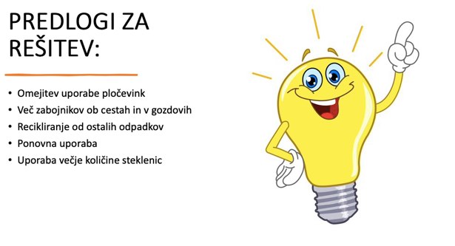  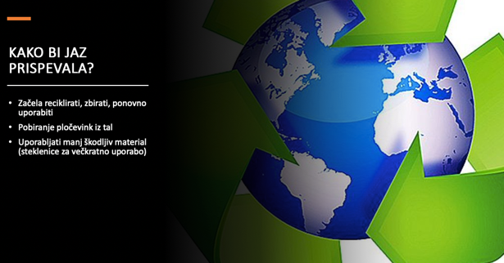  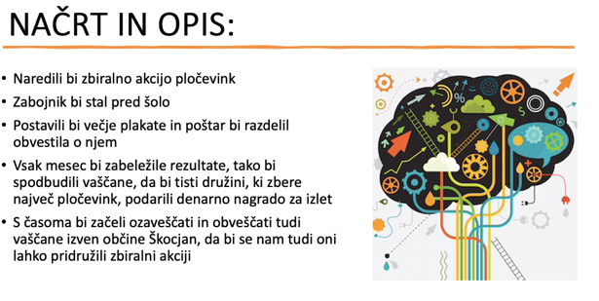
 | -razmišljati o rešitvah za konkreten problem | - Ugotavljanje predznanja o ponovni uporabi in o veščini inženirski pristop.  - Podajanje predlogov o namenih učenja in kriterijev uspešnosti  - Izbira kriterijev uspešnosti in oblikovanje po nivojih | - razlikoval med recikliranjem, up cikliranjem in ponovno uporabo  - Dal predloge za namene učenja in kriterije uspešnosti | https://www.mentimeter.com/s/20779a860f9d0c97e009594910499bc1/982cc6ec72ab  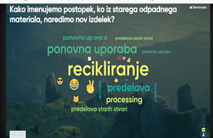  https://padlet.com/rozca824/d2zt1p2zq3dr9kcy  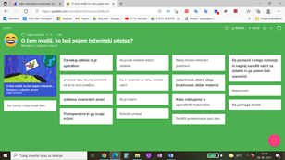  https://osskocjan-my.sharepoint.com/:w:/g/personal/lidija_rozmaric_os-skocjan_si/EdFC3XpKHvhMpZgtnwi1x80BZYiXocGW6-5WJfFPgkRpAA
PREDLOGI NAMENOV UČENJA ZA VEŠČINI ( SODELOVANJE, INŽENIRSKI PRISTOP)
Učim se, da bom:
SKUPINA | A | B | C | D | E
VEŠČINA SODELOVANJA V SKUPINI | Učim se, da bom aktiven v skupini. | Učimo se sodelovanja v skupini in skupnega reševanja problemov | sodelovanje | Da bom znal sodelovati v skupini  upoštevanje drugih mnenj.
VEŠČINA REŠEVANJA PROBLEMOV | Da iščemo kompromise. | Da bomo rešili probleme. | Iskanje skupnih rešitev najboljših za našo skupino | Da se bom potrudil da bom rešil probleme Prilagajanje drug
INZENIRSKI PRISTOP | Uredil vso dokumentacijo, uspešno naredili izdelek. | Ko bom narisal tehniško skico | Natančno naredil izdelek in skice | Natančen, izdelam skico

PREDLOGI Kriterijev uspešnosti za VEŠČINI ( SODELOVANJE, INŽENIRSKI PRISTOP)
KRITERIJI USPEŠNOSTI - Uspešen/-a bom, ko bom:
SKUPINA | A | B | C | D | E
VEŠČINA SODELOVANJA V SKUPINI | Uspešne bomo, ko bomo uspešno sodelovale v skupini in učinkovite sodelovale. Da se bomo poslušale .. | Uspešni bomo ku bomo sodelovali u skupini in rešili dan problem | Ko bomo znali reševati probleme in sklepati kompromise | Ko bom dajal nasvete in sodeloval
VEŠČIINE ZA INŽENIRSKI PRISTOP | Znamo izpolniti tehnološki list, dobro načrtovati projekt. | Ko bomo znali narest vse potrebno v povezavi s tem izdelkom | Narisana skica. Izpolnjen tehnološki list, narejen izdelek in dober projekt. | Ko bom znal pravilno rešiti nalogo brez problema.

Izbrani Kriteriji uspešnosti: Uspešen/-na bom, ko bom:
PODROČJE | kriterij | 1. raven - 1 točka | 2. raven - 2 točki | 3. raven - 4 točke
SODELOVANJE IN KOMUNIKACIJA | Poslušam mnenja drugih  Dajem predloge  Opravim svoje delo | Ne oziram se na mnenjejedrugih  Ne dajem predlogov  Delno opravim svoje delo | Spoštujem mnenje, vendar ga ne upoštevam  Dam vsaj en predlog  Opravim svoje delo | Spoštujem mnenje in ga sprejmem tudi če se ne strinjam, poskušam ga še dopolniti.  Dam več predlogov  Ko opravim svoje delo pomagam še drugim
NAČRTOVANJE
IZDELEK | Izdelan izdelek | Izdelek je uporaben, | Izdelek je uporaben, lepega videza, | Izdelek je uporaben, lepega videza, ima dodano vrednost
DOKUMENTACIJA | Izdelana dokumentacij | Narejena vsaj ena naloga in izdelek | Narejeni 2 nalogi in izdelek. | Narejeni vsi 4 odgovori in izdelek.
PREDSTAVITEV
NAČRT IZBOLJŠAV | Narejen načrt izboljšav | Načrt izboljšav je skromen. | Upoštevani Predlogi delno sovrstnikov | Upoštevani so vsi koristni predlogi sovrstnikov.  Načrt je temeljito izdelan.
Kriteriji za delo opazovalca

PREDLOGI Kriterijev uspešnosti za VEŠČINI ( SODELOVANJE, INŽENIRSKI PRISTOP)
KRITERIJI USPEŠNOSTI - Uspešen/-a bom, ko bom:
SKUPINA | A | B | C | D | E
VEŠČINA SODELOVANJA V SKUPINI | Uspešne bomo, ko bomo uspešno sodelovale v skupini in učinkovite sodelovale. Da se bomo poslušale .. | Uspešni bomo ku bomo sodelovali u skupini in rešili dan problem | Ko bomo znali reševati probleme in sklepati kompromise | Ko bom dajal nasvete in sodeloval
VEŠČIINE ZA INŽENIRSKI PRISTOP | Znamo izpolniti tehnološki list, dobro načrtovati projekt. | Ko bomo znali narest vse potrebno v povezavi s tem izdelkom | Narisana skica. Izpolnjen tehnološki list, narejen izdelek in dober projekt. | Ko bom znal pravilno rešiti nalogo brez problema.
Izbrani Kriteriji uspešnosti: Uspešen/-na bom, ko bom:
PODROČJE | kriterij | 1. raven - 1 točka | 2. raven - 2 točki | 3. raven - 4 točke
SODELOVANJE IN KOMUNIKACIJA | Poslušam mnenja drugih  Dajem predloge  Opravim svoje delo | Ne oziram se najedrugih  Ne dajem predlogov  Delno opravim svoje delo | Spoštujem mnenje, vendar ga ne upoštevam  Dam vsaj en preglog  Opravim svoje delo | Spoštujem mnenje in ga sprejmem tudi če se ne strinjam, poskušam ga še dopolniti.  Dam več predlogov  Ko opravim svoje delo pomagam še drugim
NAČRTOVANJE
IZDELEK | Izdelan izdelek | Izdelek je uporaben | Izdelek je uporaben, lepega videza. | Izdelek je uporaben, lepega videza, ima dodano vrednost
DOKUMENTACIJA | Izdelana dokumentacij | Narejena vsaj ena naloga in izdelek | Narejeni 2 nalogi in izdelek. | Narejeni vsi 4 odgovori in izdelek.
PREDSTAVITEV
NAČRT IZBOLJŠAV | Narejen načrt izboljšav | Načrt izboljšav je skromen. | Upoštevani Predlogi delno sovrstnikov | Upoštevani so vsi koristni predlogi sovrstnikov.  Načrt je temeljito izdelan.
Kriteriji za delo opazovalca

3. | -načrtovati in izdelati izdelek iz kovine  -prikazati proces izdelave izdelka | - Reševanje problema /inženirski pristop  Učenci v skupinah po 3 načrtujejo in izdelajo izdelek ter prikažejo proces izdelave izdelka. | - Spoštujem mnenje in ga sprejmem tudi če se ne strinjam, poskušam ga še dopolniti.  - Dam več predlogov  - Ko opravim svoje delo, pomagam še drugim  - Izdelek je uporaben, lepega videza, ima dodano vrednost  - Narejene so vse 4 naloge  (priloga 2) | 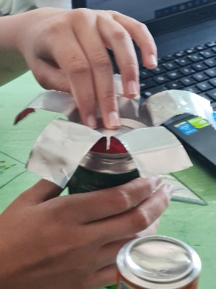  https://osskocjan-my.sharepoint.com/:p:/g/personal/lidija_rozmaric_os-skocjan_si/EWnySDAFLlRJj8j3FyflFikBU2TxED07rztCOoBE4tImAg?e=Jq30Z9
4. | - podajanja konstruktivne povratne informacije | - Vrednotenje med skupinami.  Učenci po skupinah v Padletu zapišejo mnenje o rešitvi problema posamezne skupine.  - Medvrstniško vrednotenje.  Učenci v skupinah na liste zapišejo, kakšno je bilo sodelovanje v skupini.  - Vrednotenje kritičnega ocenjevalca. | - Podal povratno informacijo o predstavljenih rešitvah ostalih skupin  - Podal mnenje o sodelovanju članov v skupini  - Podal konstruktivno povratno informacijo skupinam o predstavljeni rešitvi problema in o sodelovanju v skupinah | 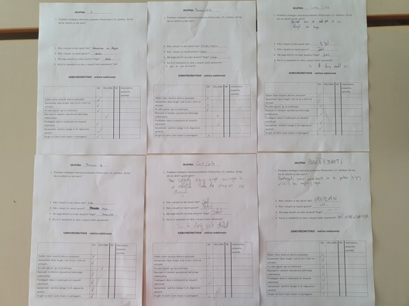  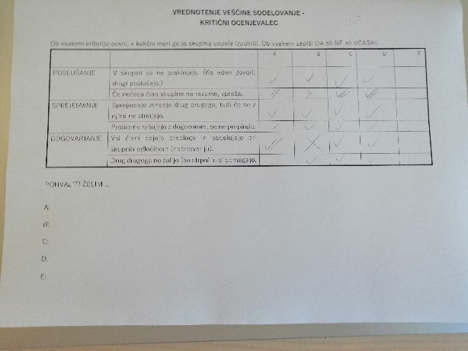
 | - podajanja konstruktivne povratne informacije za izdelek in prikaz procesa izdelave izdelka | - Učenci po skupinah po pregledu izdelka in PPt/-ja podajo in zapišejo mnenje o rešitvi problema posamezne skupine in o prikazu postopka .  - Medvrstniško vrednotenje.  V wordovem dokumentu na skupni rabi vsak član skupine oceni sodelovanje drugih članov skupine glede na postavljen kriterij.  - Vrednotenje kritičnega ocenjevalca. | - Podal konstruktivno povratno informacijo o predstavljenih rešitvah drugih skupin  - Podal mnenje o sodelovanju članov v skupini | 1.  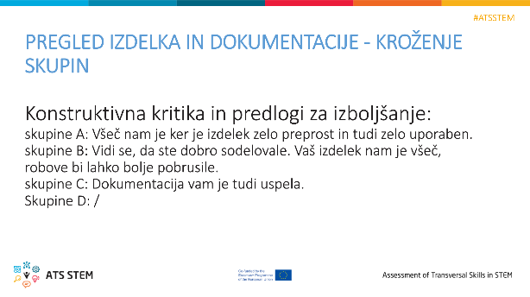  2.
Mnenje  - skupina D | SARA | MAJA | MARUŠA | TAMARA
SARA | XXX | 3 | 3 | 3
MAJA | 3 | XXX | 3 | 3
MARUŠA | 3 |  | 3 XXX | 3
TAMARA | 3 | 3 | 3 | xxx
3.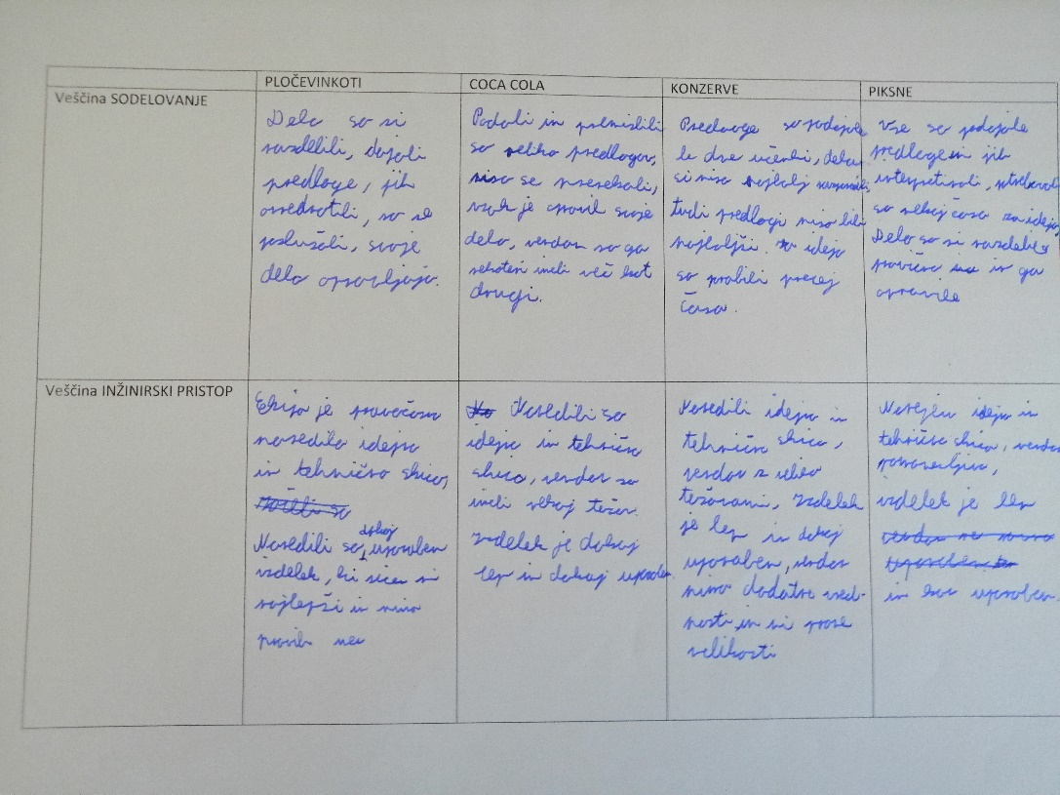
5. | - diskutirati v večji skupini | - Razprava o zapisanih rešitvah. | - Navedel razloge recikliranja oziroma ponovne uporabe | 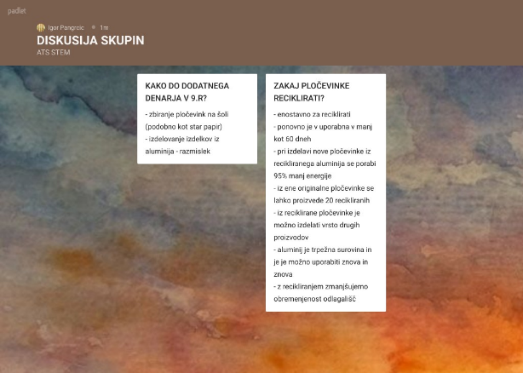
 | -predstaviti svoje ideje  - kritično vrednotiti svoje dosežke  - kritično ovrednotiti svoj napredek | - Pregled med vrstniškega vrednotenja  Učenci pregledajo kritične pripombe.  - Izdelava načrta izboljšav (5. Naloga v prikazu procesa izdelave izdelka)  Na podlagi pripomb oblikujejo načrt izboljšav za svoj izdelek.  - Frontalno predstavijo izdelek s poudarkom na načrtu izboljšav.  - Kritični opazovalec poda svojo oceno  - Učenci ovrednotijo svoje delo.  - Učenci samo evalvirajo veščine sodelovanja  - Učenci samo evalvirajo veščine inženirskega pristopa | - Upošteval vse koristne predlogi sovrstnikov in jih vključil v načrt izboljšav. (PRILOGA 2)  -kritično samovrednotili uspešnost dela skupine. (PRILOGA 1) | 2.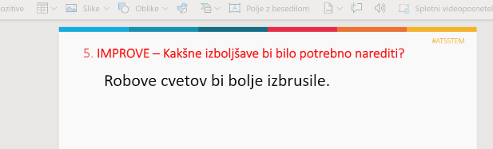  4.,5.
4.,5.
- Zaščita za lesen steber z dodano vrednostjo | OCENA USPEŠNOSTI - OPIS | ŠT točk
- Sodelovanje in komunikacija v skupini : | Sodelovale smo dobro in si izmenjavale ideje | 3
- Izdelka: | Lahko bi se bolj potrudile in bile bolj izvirne | 3
- Dokumentacije: | Bile smo površne ter ni vse izpolnjeno | 2
- Načrt izboljšav: | Lahko bi naredile večjo krmilnico | 3
- Oceno kritičnega opazovalca |  | 5
- 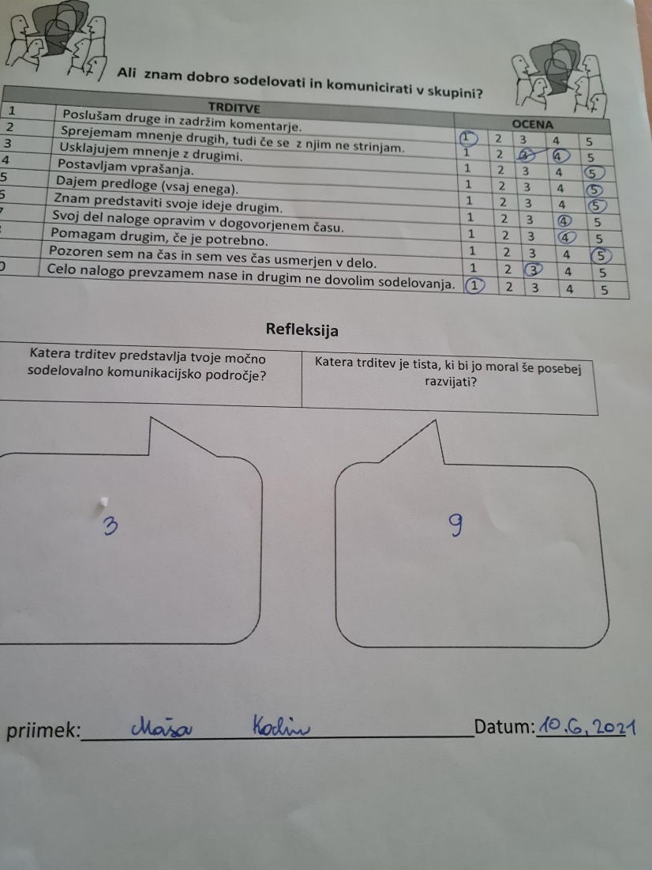 7. 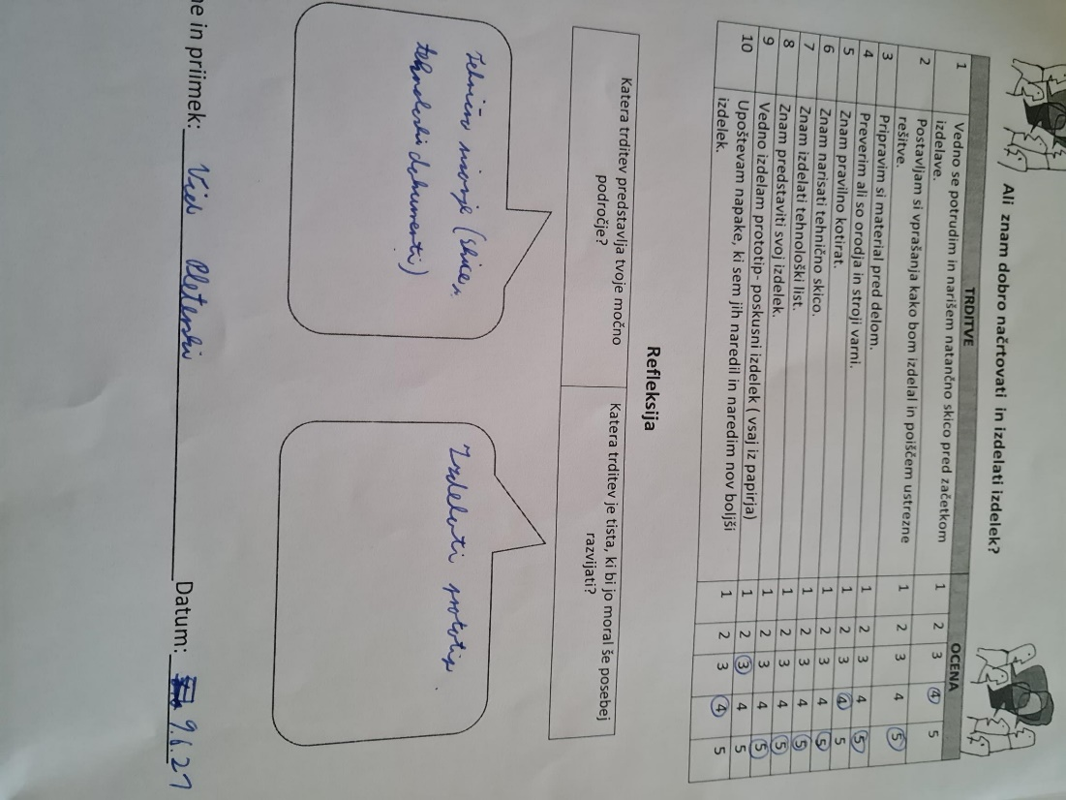

IV. UČNO-DELOVNI LISTI ZA UČENCE (priloženi in oštevilčeni kot Priloga 1, Priloga 2 …)

      - KORAK:
Dejavnost 1: https://tinyurl.com/vb2uwsnt.
Dejavnost 2: https://tinyurl.com/ebknnb4e.
PRILOGA ŠT 1: https://osskocjan-my.sharepoint.com/:w:/g/personal/lidija_rozmaric_os-skocjan_si/EY2tahBkrKlDkKNzLbX0uyQBndpjJggJNB5QehKoHp4btw?e=yaK1Pq
3. KORAK:
PRILOGA ŠT. 2: https://osskocjan-my.sharepoint.com/:p:/g/personal/lidija_rozmaric_os-skocjan_si/EQLSP5J-4DFAkMHKckwDj1oBO7-a3nRvTbClX45yV92y_A?e=2xLsUr
- KORAK:
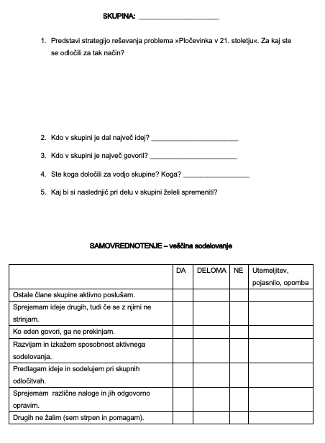

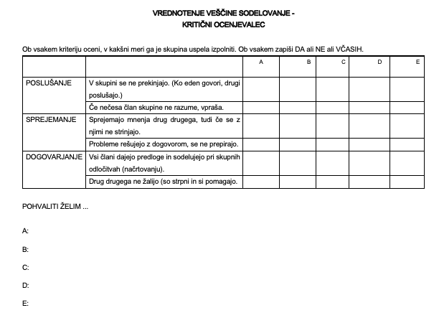

V. EVALVACIJA STEM UČNE ENOTE
1. Kakšni so dosežki učenca/-ev na področju kompetenc, ki smo jih razvijali pri STEM-učni enoti?

ZBIRNIK IZBRANIH DOKAZOV UČENCEV (pridobljenih z IKT) za razvijanje izbranih STEM-kompetenc
Opomba: Dokazi naj bodo vrednoteni v skladu z nameni učenja in s kriteriji uspešnosti na treh ravneh.
 | Korak, pri katerem je dokaz nastal | 1. raven | 2. raven | 3. raven
 | 1. | Učenec prepozna del problema.  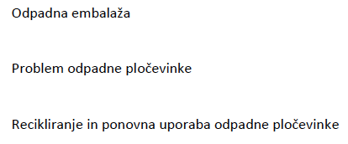 | Učenec prepozna problem, vendar ga preširoko opiše. | Učenec prepozna problem in ga opredeli (nakaže vzrok, poveže s tematiko).
 | 2. | Učenec je podal preveč splošen predlog.  “Ko vsi sodelujemo.” | Učenec je podal konkreten predlog.  “Ko si postaviš cilje in jih opraviš.” | Učenec je podal več konkretnih predlogov.  “Sodelovanje je uspešno takrat, ko smo lahko vsi vključeni, imamo vsi razdeljeno delo in se vsi razumemo.”
 | 3. | Skupina je kritično ovrednotila svojo rešitev - izdelek je uporaben.  “Izdelek je izviren, je uporaben samo ga je treba izboljšati, mere niso prave, nima dodane vrednosti.” | Skupina je kritično ovrednotila svojo rešitev - Izdelek je uporaben in lepega videza.  “Izdelek je vendar je prostor za izboljšanje” | Skupina je kritično ovrednotila svojo rešitev - Izdelek je uporaben, lepega videza, ima dodano vrednost.  “Lahko bi se še bolj potrudile in bile še bolj izvirne.”
 | 4. | Učenec je podal preveč splošno povratno informacijo.  “Predstavitev je bila dobra.” | Učenec je podal konkretno povratno informacijo.  “Pri svojem delu so se potrudili, vendar niso dovolj podrobno opisali izbrane rešitve.” | Učenec je podal več konkretnih predlogov za izboljšanje rešitve.  “Člani so se pri svojem delu potrudili, izbrali so njim najboljšo rešitev in jo podrobno opisali. Niso zapisali, na kakšen način bi se lotili izdelave izdelka in komu bi ga prodajali. ”
 | 5. | Učenec je podal preveč splošno povratno informacijo.  “Vsi smo sodelovali.” | Učenec je podal konkreten predlog.  “Kristjana smo postavili za vodjo in nam je razdelil naloge.” | Učenec je podal več konkretnih predlogov.  “Vsi smo predlagali rešitve, se med seboj poslušali, sprejemali predloge vseh, poiskali nam najboljšo rešitev, in se nismo prepirali v skupini. Vsak je opravil svojo nalogo. Super je bilo delati v taki skupini.”

2. Kako dobro so nam služila digitalna orodja za vrednotenje izbranih kompetenc?
VREDNOTENJE UPORABLJENIH DIGITALNA ORODIJ V SKLADU S KRITERIJI
Opomba: vstavite + pri ustreznem kriteriju
DIGITALNO ORODJE | Prilagodljivost | Praktičnost | Funkcionalnost | Uporabnost
Padlet | + | + | + | +
Mentimeter | + |  | + | +
PPT- skupna raba |  | + | + | +
Word – skupna raba |  | + | + | +

3. Razmislite in zapišite, kako bi lahko bolje podpirali razvoj izbranih kompetenc učencev pri STEM-učni enoti 2?

